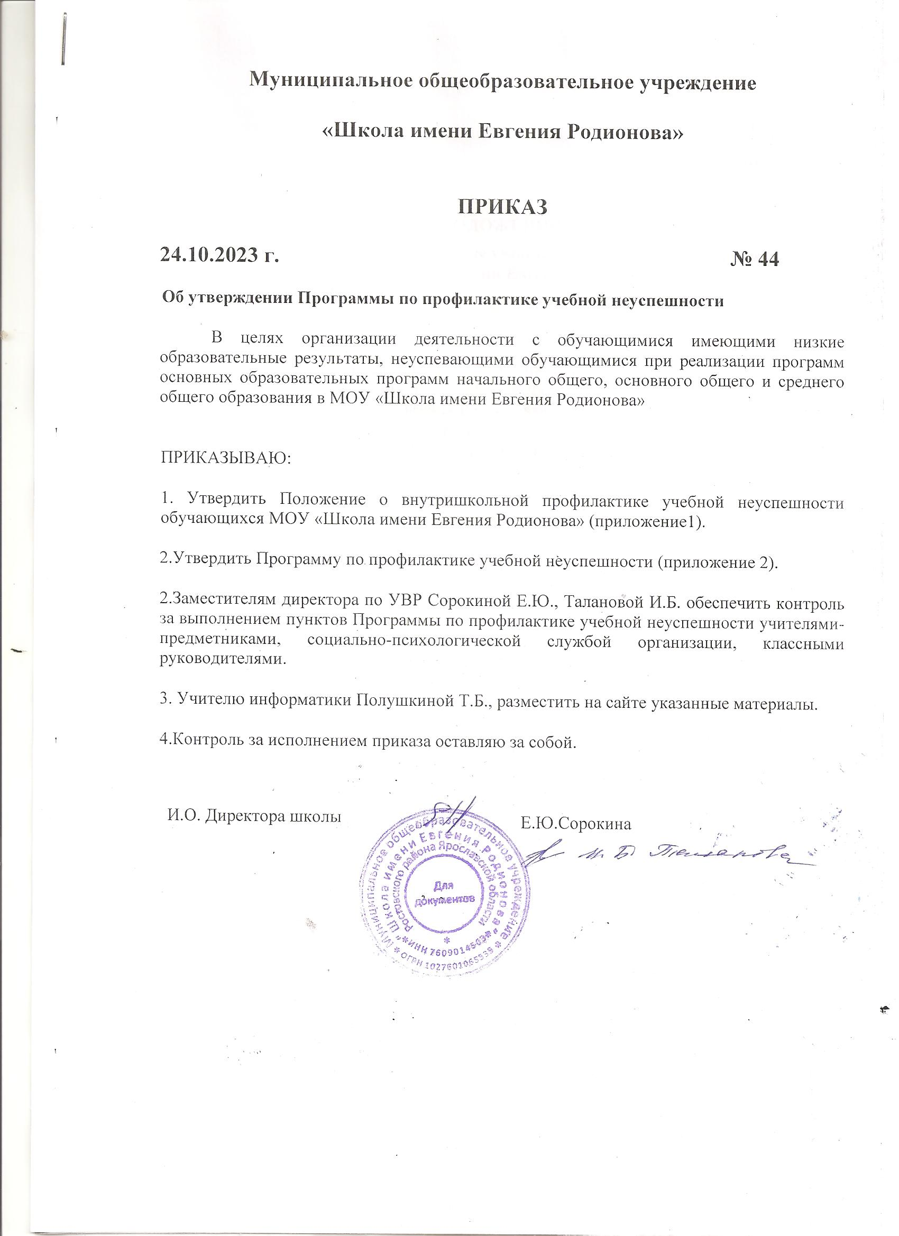

«УТВЕРЖДАЮ»
И.О. Директора школы
___________________ Е.Ю. Сорокина
Приказ № 44 от 24.10.2023г.

ПОЛОЖЕНИЕ
о внутришкольной профилактике учебной неуспешности обучающихся
МОУ «Школа имени Евгения Родионова»

- Общие положения
Настоящее Положение разработано в соответствии с Федеральным законом от 29.12.2012 г. № 273-ФЗ «Об образовании в Российской Федерации» (в действующей редакции), Уставом МОУ «Школа имени Евгения Родионова» (далее - школа), локальными актами и регламентирует деятельность педагогического коллектива с неуспевающими и слабоуспевающими обучающимися и их родителями (законными представителями).
Основные направления и виды деятельности:
выявление возможных причин низкой успеваемости и качества знаний обучающихся; принятие комплексных мер, направленных на повышение успеваемости обучающихся и качества знаний обучающихся.
Основные понятия настоящего положения:
Слабоуспевающий - это обучающийся, который показал в течение учебного периода низкий уровень и низкое качество подготовки по предмету (предметам), имеющий более трех - четырех неудовлетворительных текущих отметок по предмету (нескольким предметам) в течение учебного периода, ликвидировавший их и успешно прошедший промежуточную аттестацию.
Неуспевающий - это обучающийся, который показал в течение учебного периода низкий уровень и низкое качество подготовки по предмету (предметам), имеющий более трех-четырех неудовлетворительных текущих оценок по предмету (нескольким предметам) в течение учебного периода, и получивший одну или более неудовлетворительных оценок в ходе промежуточной аттестации.
- Цели и задачи работы с неуспевающими и слабоуспевающими обучающимися
  - Обеспечение выполнения действующего законодательства в области образования.
  - Принятие комплексных мер, направленных на повышение уровня освоения образовательных программ и качества знаний обучающихся.
  - Изучение особенностей слабоуспевающих обучающихся, причин их отставания в учебе и слабой мотивации.
2.4.Отбор педагогических технологий для организации учебного процесса и повышение мотивации у слабоуспевающих учеников.
- Реализация разноуровнего, вариативного, индивидуального обучения, формирование ответственного отношения обучающихся к учебному труду.
- Повышение ответственности родителей (законных представителей) за обучение детей в соответствии с законодательством.
- Система мер по совершенствованию образовательного процесса по предупреждению неуспеваемости школьников
  - Профилактика неуспеваемости на уроке:
    - Специальный контроль усвоения вопросов, обычно вызывающих у обучающихся наибольшее затруднение. Тщательный анализ и систематизация ошибок, допускаемых учениками в устных ответах, письменных работах; выявление типичных для класса ошибок и концентрация внимания на их устранение. Контроль усвоения материала учениками, пропустившими предыдущие уроки. Обобщение итогов усвоения основных понятий, законов, правил, умений и навыков школьниками, выявление причин отставания по окончанию изучения темы или раздела.
3.1.2.Обязательная проверка в ходе урока степени понимания обучающимися основных элементов излагаемого материала. Применение средств поддержания интереса к усвоению знаний. Обеспечение разнообразия методов обучения, позволяющих всем обучающимся активно усваивать учебный материал.
- Подбор заданий для самостоятельной работы задания по наиболее существенным, сложным и трудным разделам учебного материала. Включение в содержание самостоятельной работы заданий по устранению ошибок, допущенных при устных ответах и в письменных работах. Четкий инструктаж о порядке выполнения письменных самостоятельных работ. Обучение самопроверке и самоконтролю.
- Обеспечение в ходе домашней работы повторения пройденного. Концентрация внимания обучающихся на наиболее существенных элементах, вызывающих наибольшие затруднения при выполнении домашнего задания. Четкий инструктаж обучающихся о порядке выполнения домашних работ, проверка степени понимания этих инструкций слабоуспевающими школьниками. Согласование объема домашних заданий с другими учителями класса, исключая перегрузку, особенно слабоуспевающих и неуспевающих обучающихся.
  - Помощь неуспевающему обучающемуся на уроке:
    - Создание атмосферы особой доброжелательности при опросе. Снижение темпа опроса, увеличение времени для подготовки ответа у доски. Предложение обучающимся примерного плана ответа. Разрешение пользоваться наглядными пособиями, помогающими излагать суть явления.
    - Стимулирование оценкой, подбадриванием, похвалой.
    - Применение мер поддержания интереса к слабоуспевающим и неуспевающим обучающимся вопросами, выясняющими степень понимания ими учебного материала.
    - Привлечение слабоуспевающих и неуспевающих обучающихся в качестве помощников при подготовке приборов, опытов и т.д.
    - Привлечение к высказыванию предложения при проблемном обучении, к выводам и обобщениям или объяснению сути проблемы, высказанной сильным учеником.
    - Разбивка заданий на дозы, этапы, выделение в сложных заданиях ряда простых, ссылка на аналогичное задание, выполненное ранее. Напоминание приема и способа выполнения задания. Указание на необходимость актуализировать то или иное правило Ссылка на правила и свойства, которые необходимы для решения задач, упражнений. Инструктирование о рациональных путях выполнения заданий, требованиях к их оформлению. Стимулирование самостоятельных действий слабоуспевающих. Более тщательный контроль за их деятельностью, указание на ошибки, проверка, исправления.
    - Выбор для групп слабоуспевающих наиболее рациональной системы упражнений, а не механическое увеличение их числа. Более подробное объяснение последовательности выполнения задания. Предупреждение о возможных затруднениях, использование карточек-консультаций, карточек с направляющим планом действий.
- Алгоритм деятельности учителя со слабоуспевающими и с неуспевающими обучающимся и их родителями (законными представителями)
  - Использовать на уроках различные виды опроса (устный, письменный, индивидуальный и др.) для объективности результата.
  - Регулярно и систематически опрашивать, выставляя оценки своевременно, не допуская скопления оценок в конце учебного периода, когда ученик уже не имеет возможности их исправить.
  - Комментировать оценку обучающегося (необходимо отмечать недостатки, чтобы ученик мог их устранять в дальнейшем). Поощрять самооценку обучающегося.
  - Ликвидировать пробелы в знаниях, выявленные в ходе контрольных работ, после чего провести повторный контроль за знаниями, умениями, навыками и универсальными учебными действиями.
  - Определить время, за которое слабоуспевающий и неуспевающий обучающийся должен освоить тему, в случае затруднения дать консультацию.
  - Поставить в известность классного руководителя или непосредственно родителей (законных представителей) ученика о низкой успеваемости, если наблюдается скопление неудовлетворительных оценок (три и более неудовлетворительных отметки - «2»).
  - Не снижать оценку обучающемуся за плохое поведение на уроке, использовать другие методы воздействия.
  - Организовать дополнительные внеурочные консультации по предмету для обучающегося и его родителей в случаях, если:
- обучающихся не пропускал уроков без уважительной причины;
- обучающийся регулярно самостоятельно (не списывает) выполняет домашние задания;
- обучающийся не нарушает дисциплину на уроке и не отказывается работать;
- родители обучающегося сотрудничают с учителем в течение учебного периода по вопросу улучшения качества знаний.
4.9.При выполнении п. 4.1.-4.8 и отсутствии положительного результата доложить администрации школы о низкой успеваемости обучающегося для принятия дальнейшего решения директором школы.
- Алгоритм деятельности классного руководителя
  - Выявлять причины неуспеваемости обучающегося через индивидуальные беседы, при необходимости обращаясь к педагогу-психологу, социальному педагогу, учитывая, что к возможным причинам можно отнести:
- пропуск уроков (по уважительной или неуважительной причине);
- недостаточную домашнюю подготовку;
- низкие способности;
- нежелание учиться;
- недостаточную работу на уроке;
- необъективность выставления отметок на уроке;
- большой объем домашнего задания;
- высокий уровень сложности материала;
- другие причины.
  - В случае, если слабая успеваемость является следствием пропуска уроков, выяснить причины пропуска (уважительная, неуважительная).
    - Уважительными причинами считаются:
- болезнь, подтвержденная справкой врача или запиской (на срок не более 1 -го дня) от родителей;
- мероприятия, подтвержденные справками, вызовами, приказом учреждения, проводящего данное мероприятие;
- освобождение от урока ученика в случае плохого самочувствия с предупреждением учителя-предметника или классного руководителя; по семейным обстоятельствам (по заявлению на имя директора школы).
    - Неуважительными причинами считаются пропуски урока или уроков без соответствующих документов, подтверждающих уважительную причину отсутствия обучающегося.
    - Немедленно проинформировать родителей о пропуске уроков через запись в электронном дневнике или через сообщение родителям (если случае единичный), через беседу с родителями (если пропуски неоднократные), через беседу с заместителем директора по учебно-воспитательной работе, через совет профилактики (если прогулы систематические).
  - В случае выявления недобросовестного выполнения домашнего задания или недостаточной работы на уроке провести профилактическую работу с родителями
5
(законными представителями) ученика, обращаясь за помощью к педагогу-психологу. В случае уклонения родителей от своих обязанностей известить о неуспеваемости обучающегося заместителя директора по УВР
  - В случае указания обучающимся на завышение объема домашнего задания обсудить вопрос с учителем предметником или обратиться к директору школы, заместителю директора по учебно-воспитательной работе , чтобы проверить соответствие объема домашнего задания соответствующим нормам.
  - Организовать помощь слабоуспевающим и неуспевающим обучающимся со стороны актива класса.
  - В случае выполнения п. 5.1.-5.5. и отсутствия положительного результата сообщить о неуспевающем обучающемся администрации школы, предоставив ходатайство о проведении совета профилактики
- Обязанности и права обучающихся
  - Ученик обязан регулярно выполнять домашнее задание по различным учебным дисциплинам, своевременно представлять учителю на проверку письменные домашние задания.
  - Ученик обязан работать в течение урока и выполнять все виды упражнений и заданий на уроке.
  - Ученик, пропустивший учебные занятия по уважительной или без уважительной причины, обязан самостоятельно изучить учебный материал.
  - В случае затруднения ученик имеет право обратиться к учителю за консультацией как во время урока, так и во внеурочное время.
- Обязанности и права родителей.
  - Родители обязаны явиться в школу по требованию учителя-предметника, классного руководителя или администрации школы.
  - Родители обязаны контролировать выполнение домашнего задания учеником и его регулярное посещение школы.
  - Родители обязаны помогать ребенку в освоении пропущенного учебного материала путем самостоятельных занятий или консультаций с учителем-предметником в случае отсутствия ребенка на уроках по болезни или другим уважительным причинам.
  - Родители берут полную ответственность за освоение пропущенного программного материала, за пропуски обучающихся с формулировкой «по семейным обстоятельствам».
  - Родители обязаны исключить требования разовых заданий у учителя-предметника с целью улучшения отметки за учебный период.
  - Родители имеют право посещать уроки, по которым обучающийся не успевает, т.е. имеет неудовлетворительные отметки.
  - Родители имеют право обращаться за помощью к классному руководителю, администрации школы
  - В случае уклонения родителей от своих обязанностей оформляются материалы на ученика и его родителей (законных представителей) в комиссию по делам несовершеннолетних и защите прав детей с целью принятия административных мер наказания к родителям.
- Функции администрации школы
  - Директор школы:
8.1.1 Осуществляет постоянный контроль за реализацией системы мер по предупреждению эпизодической и устойчивой неуспеваемости.
- Обеспечивает единство действий всего педагогического коллектива по предупреждению неуспеваемости школьников
- Координирует действия педагогов с родителями и общественностью по месту жительства детей.
  - Заместитель директора по учебно-воспитательной работе:
    - Пишет аналитическую справку по итогам учебных достижений обучающихся.
8.2.2.Осуществляет специальный контроль за работой с неуспевающими обучающимися.
8.2.3.Обобщает передовой опыт работы по предупреждению неуспеваемости учителей-предметников с его широким обсуждением на педагогических советах.
- Включает в тематику педагогических советов вопросы, связанные с предупреждением неуспеваемости обучающихся.
- Анализирует результаты промежуточной и итоговой аттестации обучающихся.
8.3.3аместитель директора по воспитательной работе и социальный педагог организуют проведение советов профилактики.
- Деятельность педагогического совета, совета профилактики
  - Совет профилактики принимает решение о направлении материалов на неуспевающего обучающегося и его родителей в комиссию по делам несовершеннолетних и защите прав детей с целью принятия административных мер наказания к родителям.
  - Педагогический совет принимает решение о переводе неуспевающего обучающегося в следующий класс с академической задолженностью, которую необходимо будет ликвидировать в соответствии с действующим законодательством.
- Данное Положение принято на неограниченный срок и может быть заменено на актуальную версию в случае необходимости.

